

**كيفية إضافة كاميرا التعرف على لوحة رقم السيارة "LPR" إلى جهاز Uniview NVR؟**

**كيفية إضافة كاميرا التعرف على لوحة رقم السيارة "LPR" إلى جهاز Uniview NVR؟**

**الوصف**

***ملاحظة:*** *تنطبق هذه الطريقة على معظم السيناريوهات، وإذا لم تجدي الطريقة نفعًا في حل مشكلتك، فيوصى باستشارة فريق الدعم الفني لدينا.*

[*https://global.uniview.com/Support/Service_Hotline/*](https://global.uniview.com/Support/Service_Hotline/)

**التجهيز**

**دليل الفيديو:**

ht[tps://www.youtube.com/watch?v=vmsjHWIPv3I&list=PLrBaKYrUJkiv_ShCVIqTeIAsOxyFEljjR&index=20](https://www.youtube.com/watch?v=vmsjHWIPv3I&list=PLrBaKYrUJkiv_ShCVIqTeIAsOxyFEljjR&index=20)

**خطوات التشغيل**

**الخطوة 1:** قم بإعداد خادم الصور لكاميرا LPR **(خادم مقاطع الفيديو والصور)** في واجهة ويب الكاميرا أسفل المسار **Setup>System>Photo Server**.

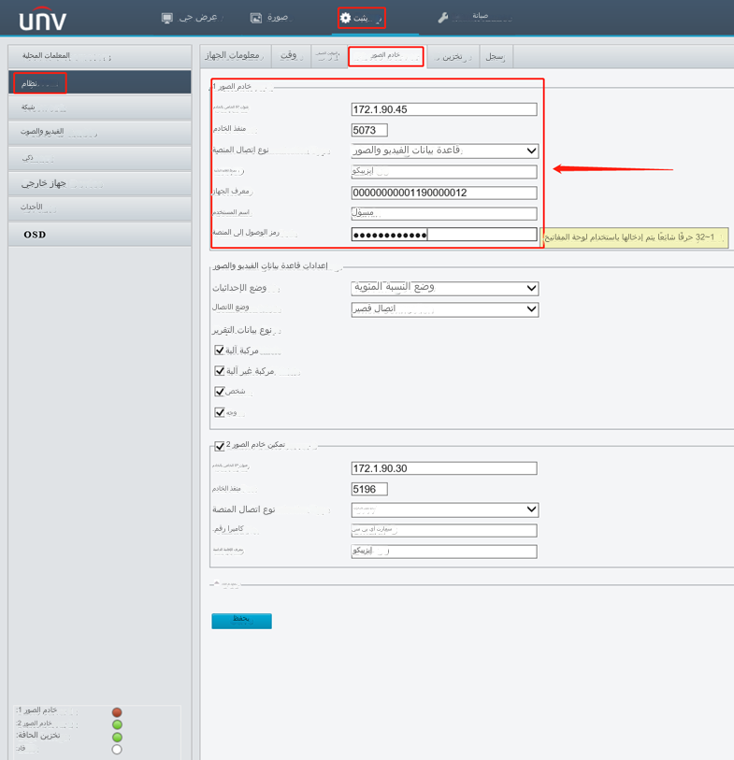

●عنوان IP للخادم: عنوان IP لجهاز NVR (يعتمد على بطاقة NIC لجهاز NVR التي تتصل بها الكاميرا)

●منفذ الخادم: منفذ خادم قاعدة بيانات مقاطع الفيديو والصور وهو 5073

●نوع اتصال النظام الأساسي: قاعدة بيانات مقاطع الفيديو والصور

●معرّف LPR: لا يوجد شرط، ولكن يجب أن يكون فريدًا في نفس الشبكة المحلية

●معرّف الجهاز: 20 رقمًا، وهو رقم فريد في الشبكة المحلية. يجب أن تكون الأرقام من 11 إلى 13 هي 119، ولكن يمكن تخصيص الأرقام الأخرى، على سبيل المثال، 00000000001190000012.

●اسم المُستخدِم: اسم مُستخدِم جهاز NVR

●رمز الوصول إلى النظام الأساسي: كلمة المرور جهاز NVR

**الخطوة 2:** أضف كاميرا LPR من واجهة ويب جهاز NVR أسفل المسار **Setup>Camera>Camera**. تأكد من أن البروتوكول هو UNIVIEW، نظرًا لأن قاعدة بيانات مقاطع الفيديو والصور لا تتوفر سوى عند استخدام بروتوكول UNIVIEW.

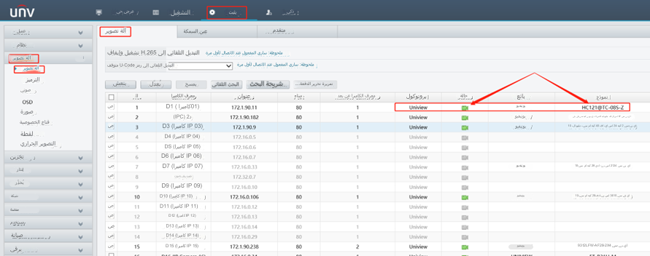

**الخطوة 3:** سجِّل الكاميرا على خادم مقاطع الفيديو والصور لجهاز NVR أسفل المسار **Setup>Platform>Video&Image Database>Configure VIID Local.**

يحتوي المعرّف المحلي على 20 رقمًا. يجب أن تكون الأرقام من 11 إلى 13 هي 120، على سبيل المثال، 00000000001200000001. تأكد من أنه فريد في نفس الشبكة المحلية. المنفذ المحلي لخادم مقاطع الفيديو والصور هو 5073.

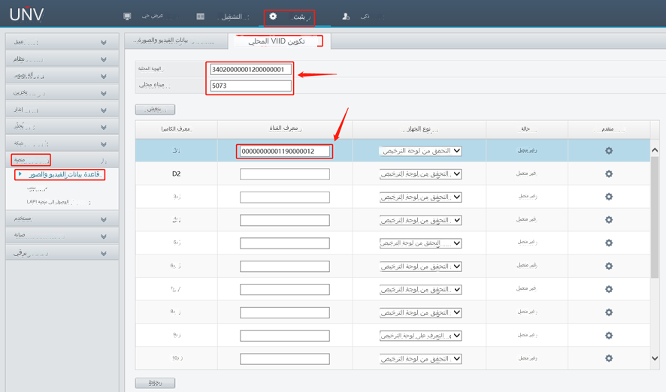

حدد قناة معطلة، مثل D1 في هذا المثال. انقر فوق مربع Channel ID وأدخل معرّف قناة الكاميرا، وهو معرّف الجهاز الوارد في الخطوة 1. انقر فوق **Save**.

سيستغرق الأمر من 3 إلى 5 دقائق إلى أن تتصل كاميرا LPR بالإنترنت هنا على الخادم.

يمكنك التحقق من الحالة في جهاز NVR وكذلك في صفحة خادم الصور الخاصة بالكاميرا.

